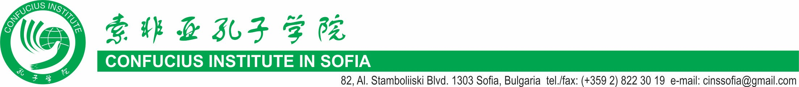

ДЕКЛАРАЦИЯ ЗА ИНФОРМИРАНО СЪГЛАСИЕ

Долуподписаният/aта .………………………………………………………………………...
/три имена/

Дата на раждане：.....................................................
Телефон за връзка：.............................
Еmail：..................................................
Адрес за кореспонденция:.............................................................................................................

С тази декларация заявявате, че сте съгласни да вземе участие в онлайн изданието на състезанието „Китайски езиков мост“ - 2021 г. към Институт Конфуций - София. С попълването Ѝ декларирате също съгласието си, че записи от участието ще могат да бъдат използвани в онлайн платформи. Данните се обработват съгласно изискванията на Закона за защита на личните данни, няма да бъдат предоставяни на трети страни и няма да бъдат използвани за никакви допълнителни цели.

 Разбрах и приемам

Дата: ………. Декларатор: ................................
/подпис/

